論文のタイトル（MSゴシック11pt）

The title of this paper in English (Arial 11pt)

苗字 名前(所属)\*1、著者複数の場合は同じ形で追加（MSゴシック10.5pt）

Namae Myouji (Affiliation) \*1 and Namae Myouji (Affiliation) Arial 10.5 pt

\*1 [xxxxx@xxx.xx](mailto:xxxxx@xxx.xx) (コレスポンディングオーサーのメールアドレスか住所)

\*2 [xxxxx@xxx.xx](mailto:xxxxx@xxx.xx) (二人目以上のコレスポンディングオーサーのメールアドレスか住所)

コレスポンディングオーサーが複数の場合は、\*2, \*3, \*4..のように番号を振って表示

アスタリスクマーク、番号、メールアドレス、英語住所の場合はTimes New Roman 10pt、

日本語住所の場合は明朝10pt

和文要旨：（MSゴシック10.5pt）

　300文字以内で日本語の要旨もお願いします。英語要旨は200語以内です。英語要旨の文法や表現に関する最低限のチェックと修正は編集委員側でも行います。（MS明朝10.5pt）

キーワード: (MSゴシック10.5pt) 〇〇〇〇〇、〇〇〇〇〇、〇〇〇〇〇、〇〇〇〇〇、〇〇〇〇〇　（５つまで、MS明朝10pt）

Abstract: (Areal 10.5pt)

　Less than 200 words. Please write in English. This is a sample summary. (Times New Roman 10.5pt)

Keywords: (Areal10.5pt) Keyword, Keyword, Keyword, Keyword, Keyword (Times New Roman 10.5pt)

1. はじめに（MSゴシック10.5pt）

本文は和文の場合全角MS明朝10pt、英数字には半角Times New Roman10ptを用いてください。このテンプレートの章立て・構成は見本です。単著引用のサンプルテキストです(苗字2020：20；姓2019)。サンプルテキストです(Family 2020: 20-21)。著者が2名の場合のサンプルテキストです(苗字・苗字2020：20）。サンプルテキストです(Family and Family 2020: 20-21)。著者が3名以上のサンプルテキストです（苗字ほか2020：20）。サンプルテキストです(Family et al. 2020: 20-21)。

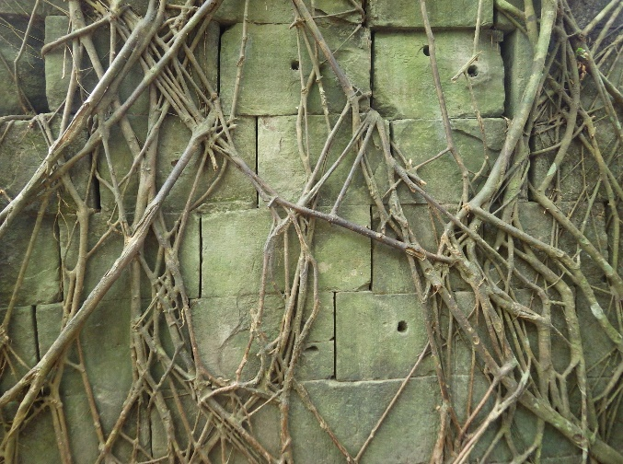2. 研究史（MSゴシック10.5pt）

本文は和文の場合全角MS明朝10pt、英数字には半角Times New Roman10ptを用いてください。このテンプレートの章立て・構成は見本です。サンプルテキストです(註1)。

3. 分析（MSゴシック10.5pt）

3-1. 分析対象（MSゴシック10.5pt）

本文は和文の場合全角MS明朝10pt、英数字には半角Times New Roman10ptを用いてください。このテンプレートの章立て・構成は見本です。サンプルテキストです。

図1 写真/地図も図として扱います

(出典：○○作成/xxxx 1990:20;図1/○○撮影)

3-2. 分析結果（MSゴシック10.5pt）

本文は和文の場合全角MS明朝10pt、英数字には半角Times New Roman10ptを用いてください。このテンプレートの章立て・構成は見本です。サンプルテキストです。

表1 サンプル表 （出典：○○作成）



3-3. 小結（MSゴシック10.5pt）

本文は和文の場合全角MS明朝10pt、英数字には半角Times New Roman10ptを用いてください。このテンプレートの章立て・構成は見本です。サンプルテキストです。

4. 考察（MSゴシック10.5pt）

本文は和文の場合全角MS明朝10pt、英数字には半角Times New Roman10ptを用いてください。このテンプレートの章立て・構成は見本です。サンプルテキストです。

5. おわりに（MSゴシック10.5pt）

本文は和文の場合全角MS明朝10pt、英数字には半角Times New Roman10ptを用いてください。このテンプレートの章立て・構成は見本です。サンプルテキストです。

謝辞: （MSゴシック10.5pt）

　MS明朝9pt〇〇〇〇〇〇〇〇〇〇〇〇〇〇〇〇〇〇〇〇〇〇〇〇〇〇〇〇〇〇〇〇〇〇〇〇〇〇〇〇〇〇〇〇〇〇〇〇〇〇〇〇〇〇〇〇〇〇〇〇〇〇〇〇〇〇〇〇〇〇〇〇〇〇〇〇〇〇〇〇〇〇〇〇〇〇〇〇〇〇〇〇〇。

註: （MSゴシック10.5pt）

1. MS明朝9pt〇〇〇〇〇〇〇〇〇〇〇〇〇〇〇〇〇〇〇〇〇〇〇〇〇〇〇〇〇〇〇〇〇〇〇〇〇〇〇〇〇〇〇〇。

2. 〇〇〇〇〇〇〇〇〇〇〇〇〇〇〇〇〇〇〇〇〇〇〇〇〇〇〇〇〇〇〇〇〇〇〇〇〇〇〇〇〇〇〇〇〇〇〇〇。

引用文献: （MSゴシック10.5pt）

(日本語文献)あいうえお順

苗字名前(2020).『〇〇〇〇〇〇〇〇〇〇〇〇〇〇〇〇〇〇〇〇〇〇』〇〇社: 東京. (MS明朝9pt、数字、ピリオド、コロン、ハイフン、カッコはTimes New Roman 9pt)

苗字名前・苗字名前・苗字名前(2020)「〇〇〇〇〇〇〇〇〇〇〇〇〇〇〇〇〇〇〇〇〇〇」『〇〇雑誌』20(2): 20-34.

苗字名前(2020).「〇〇〇〇〇〇〇〇〇〇〇〇〇〇〇〇〇〇〇〇〇〇」苗字名前、苗字名前(編)『〇〇記念論集』20-34頁. 〇〇社: 東京.

苗字名前(2020).「〇〇〇〇〇〇〇〇〇〇〇〇〇〇〇〇〇〇〇」苗字名前、苗字名前(編)『〇〇の考古学』20-34頁. 〇〇社: 東京.

(英語文献)ABC順

Family, F. (2020). *The title of a book*. Publisher: London. (Times New Roman 9pt)

Family, F., F. Family and F. Family (2020). The title of a paper. *The title of a journal*, 20(2): 20-34.

Family, F. (2020). The title of a paper. In First Family and First Family (eds.) *The title of a festschrift*, pp. 20-34. Publisher: London.

Family, F. (2020). Chapter 2: The title of a chapter. In First Family and First Family (eds.) *The archaeology of X*, pp. 20-34. Publisher: London.

(○○語文献) ABC順

Family, F. (2020). *The title of a book*. Publisher: London. (Times New Roman 9pt)

Family, F., F. Family and F. Family (2020). The title of a paper. *The title of a journal*, 20(2): 20-34.

Family, F. (2020). The title of a paper. In First Family and First Family (eds.) *The title of a festschrift*, pp. 20-34. Publisher: London.

Family, F. (2020). Chapter 2: The title of a chapter. In First Family and First Family (eds.) *The archaeology of X*, 20-34. Publisher: London.